
МИНОБРНАУКИ РОССИИ
Федеральное государственное бюджетное образовательное учреждение
высшего образования
«МИРЭА − Российский технологический университет»
РТУ МИРЭА
Институт информационных технологий (ИИТ)
Кафедра прикладной математики (ПМ)

ОТЧЕТ
ПО ПРАКТИЧЕСКОЙ РАБОТЕ №6
по дисциплине
Методы анализа данных

Выполнил студент группы ИНБО-01-17 |  |  | Рассохин Е.С.
Принял преподаватель кафедры ПМ |  |  | Горячев А.А.

Москва 2025 г.
Постановка задачи
На практике получить навыки выполнения базовых операций с созданием, удалением и изменением таблиц в оболочке HBase. Использовать оболочку для размещения и получения данных.
Выполнение работы
- Доступ к данным с помощью HBase
Запустим оболочку HBase. Выполним команду справки и просмотрим основную информацию об использовании оболочки HBase (Рисунок 1).
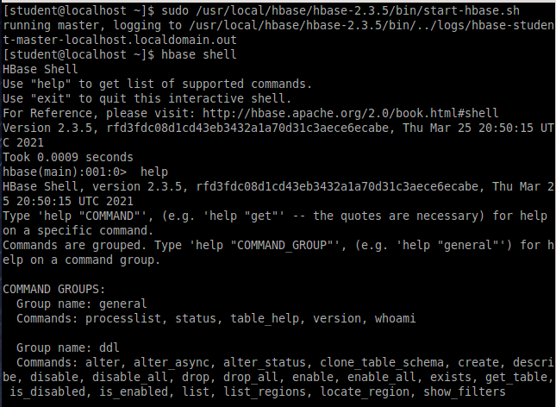
Рисунок 1 – Запуск HBase и выполнение команды help
Отобразим версию и состояние для базового использования (Рисунок 2).
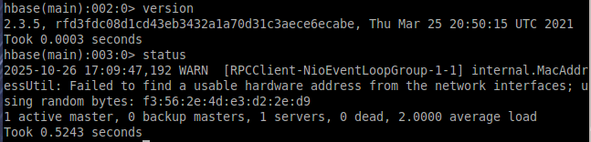
Рисунок 2 – Отображение версии и состояния HBase
Мы можем увидеть версию HBase (2.3.5) и автономное выполнение (1 активный мастер, 1 сервер). Используем команду create для создания новой таблицы. Необходимо указать имя таблицы и имя семейства столбцов. Имя таблицы: tbl_authors, Семейство столбцов (Column Family): cf1. Посмотреть список созданных таблиц можно с помощью команды list (Рисунок 3).
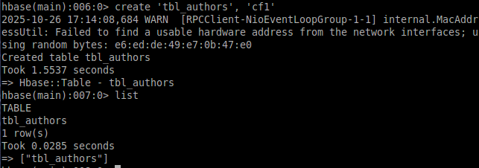
Рисунок 3 – Создание таблицы tabl_authors и просмотр списка таблиц
Используем команду describe для просмотра подробных сведений, включая настройки по умолчанию (Рисунок 4).
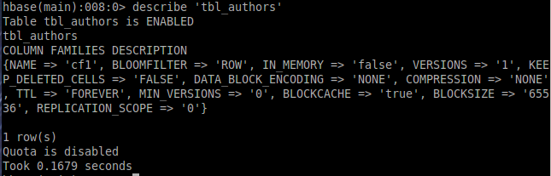
Рисунок 4 – Просмотр сведений о таблице tbl_authors
Удалим только что созданную таблицу (Рисунок 5).
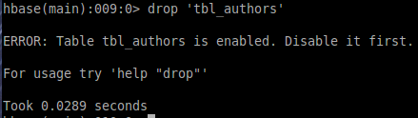
Рисунок 5 – Удаление таблицы tbl_authors
Таблица tbl_authors включена. Сначала отключим её, чтобы затем удалить (Рисунок 6). Выведем все таблицы, чтобы убедиться, что таблица была успешно удалена.
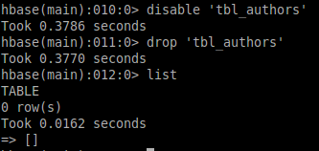
Рисунок 6 – Успешное удаление таблицы tbl_authors
Создадим тестовую таблицу и используем команду put. Здесь мы вставляем три значения, по одному за раз. Входные данные представлены в Таблице 1. Имя таблицы: temp, Семейство столбцов (Column Family): cf1 (Рисунок 7).
 | Column family
Rowkey | cf1:a | cf1:b | cf1:c
rk1 | A
rk2 |  | B
rk3 |  |  | C
Таблица 1 – Входные данные
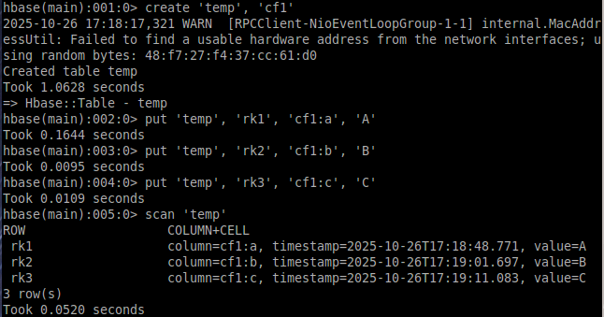
Рисунок 7 – Заполнение таблицы temp
Подсчет количества строк во временной таблице HBase, созданной в предыдущем шаге выполняется с помощью команды count.
Добавим еще значений (Рисунок 8). Результат сканирования данных в таблице temp: общий список — 6, но фактическое количество строк — 5. Это произошло потому, что в cf1 есть две строчки с Rowkey rk=1.
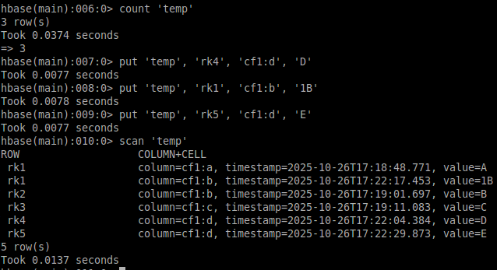
Рисунок 8 – Добавление значений в таблицу temp
Изменим атрибут version cf1 в таблице temp на 3 и проверим, правильно ли отражено изменение (Рисунок 9).
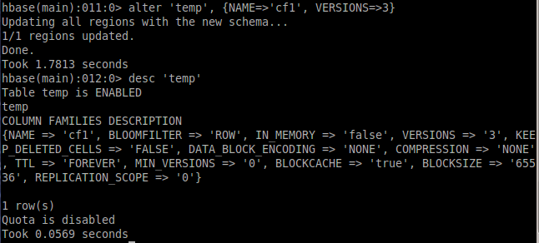
Рисунок 9 – Изменение атрибута version cf1
Изменим временную таблицу, добавив семейство столбцов cf2 и cf3 с помощью команды alter. Выполним команду desc, чтобы проверить, добавлены ли cf2 и cf3 (Рисунок 10).
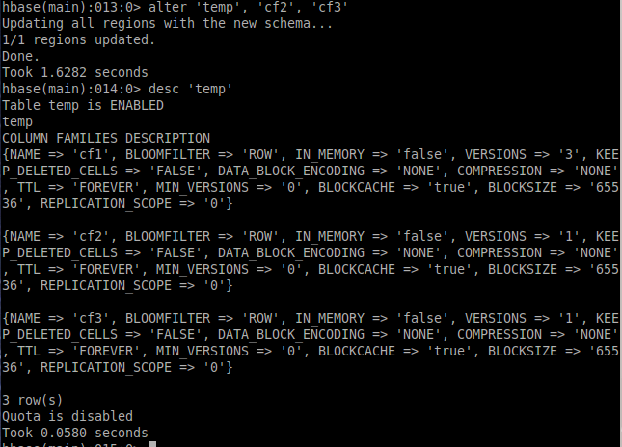
Рисунок 10 – Добавление семейств столбцов в таблицу temp
Удалим только что добавленный cf3 и проверим результат (Рисунок 11).
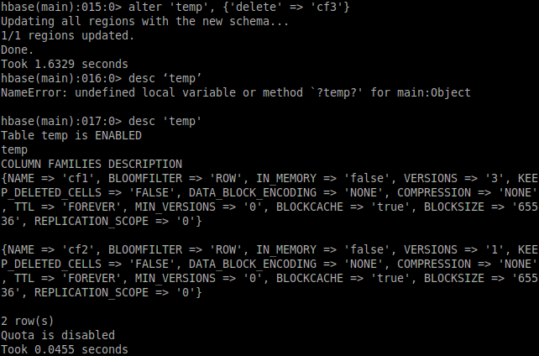
Рисунок 11 – Удаление семейства столбца cf3
Удалим временную таблицу. Выведем все таблицы, чтобы убедиться, что таблица была успешно удалена (Рисунок 12). Выйдем из оболочки HBase с помощью команды quit.
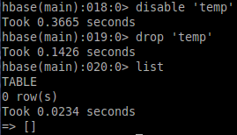
Рисунок 12 – Удаление таблицы temp
Создадим файл с командами HBase (Рисунок 13).
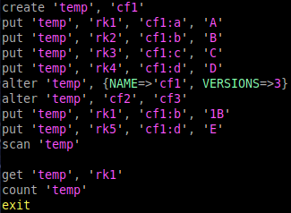
Рисунок 13 – Создание файла с командами HBase
Теперь этот файл можно выполнить из оболочки HBase (Рисунок 14).
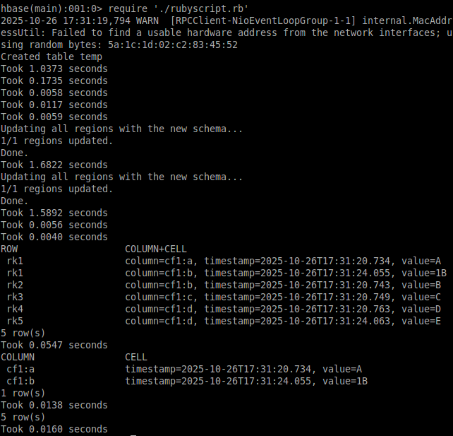
Рисунок 14 – Выполнение файла из оболочки HBase
Можно также передавать команды в оболочку HBase в неинтерактивном режиме с помощью команды echo и оператора | (pipe) (Рисунок 15).
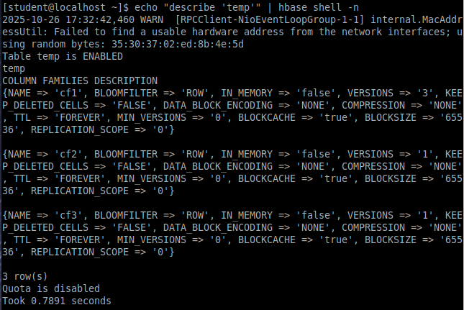
Рисунок 15 – Передача команды describe в оболочку HBase
- Доступ к данным с помощью команд DML
Используем команды для вставки, извлечения, сканирования и удаления строк. Запустим оболочку HBase. Введем данные со следующими условиями и отобразим результат (Рисунок 16).
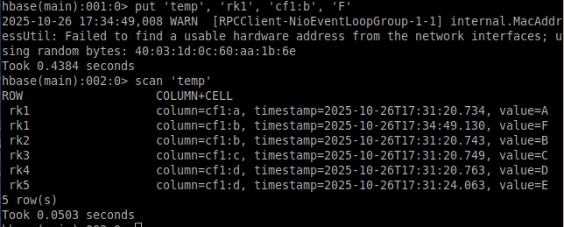
Рисунок 16 – Добавление строки в таблицу temp
Получение строки с ключом rk1 из временной таблицы осуществляется с использованием команды get (Рисунок 17).
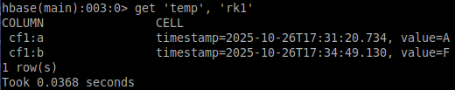
Рисунок 17 – Получение строки с ключом rk1
Получение двух значений предыдущих версий столбца ‘b’ в строке rk1 представлено на Рисунке 18. Отображается первое входное значение 1B и последнее входное значение F. Если версия не указана, отображается только окончательное значение.
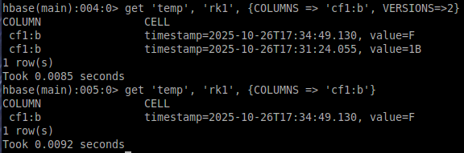
Рисунок 18 – Получение предыдущих версий столбца ‘b’ в строке rk1
Просмотрим всю таблицу, но отобразим только столбцы ‘a’, ‘b’, ‘c’ (Рисунок 19).
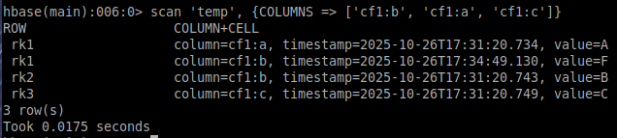
Рисунок 19 – Просмотр отдельных столбцов таблицы
Удалим ячейки из столбца ‘b’ из таблицы temp с ключом строки rk1 (Рисунок 20).
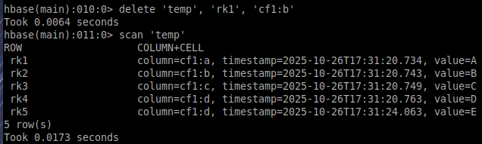
Рисунок 20 – Удаление ячейки из столбца ‘b’ из таблицы temp
Удалим все строки из временной таблицы в ключе строки rk5 (Рисунок 21). Проверим, что строка с rk5 была удалена из временной таблицы.
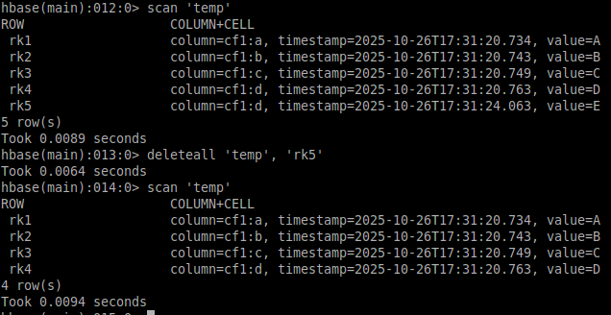
Рисунок 21 – Удаление всех строк из таблицы temp
Выведем описание таблицы temp и проверим значение TTL столбцов из cf2. Значение TTL (Time-To-Live) по умолчанию — FOREVER, что означает, что срок действия версий ячейки никогда не истекает (Рисунок 22).
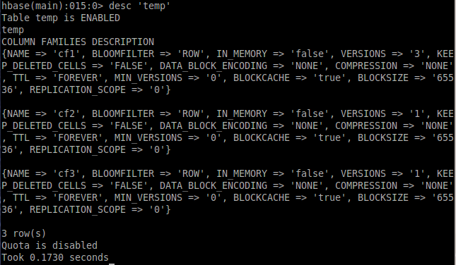
Рисунок 22 – Описание временной таблицы ‘temp’
Изменим значение с FOREVER на 30 секунд. Это означает, что версия будет удалена через 30 секунд после вставки данных в таблицу (Рисунок 23). Проверим, что TTL изменено с FOREVER на 30 секунд.
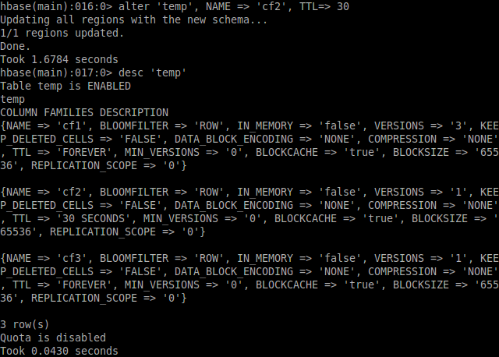
Рисунок 23 – Изменение срока действия версии ячейки в столбце cf2
Вставим данные со следующими условиями и отобразим результаты (Рисунок 24).
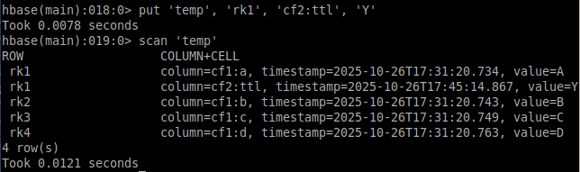
Рисунок 24 – Вставка строки в таблицу temp
Подождав не менее 30 секунд, выполним команду сканирования еще раз, чтобы узнать, истек ли срок действия вставленной строки и была ли она удалена (Рисунок 25).
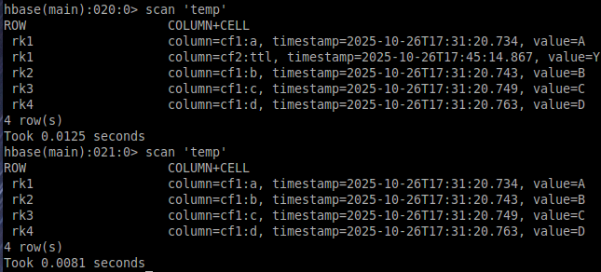
Рисунок 25 – Просмотр строк таблицы temp
Установим TTL на 10 секунд и установим MIN_VERSIONS на 1 для cf2 (Рисунок 26). Когда версия истекает с опцией MIN_VERSION, она не будет удалена, если это единственная оставшаяся версия ячейки. Проверим значения TTL и MIN_VERSIONS в cf2.
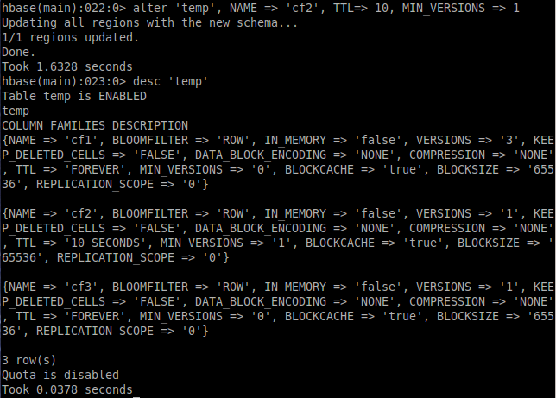
Рисунок 26 – Изменение строка действия версии ячейки и минимальной версии
Вставим данные со следующими условиями и отобразим результаты (Рисунок 27). Подождав не менее 10 секунд, выполним команду сканирования еще раз, чтобы узнать, истек ли срок действия вставленной строки и осталась ли она.
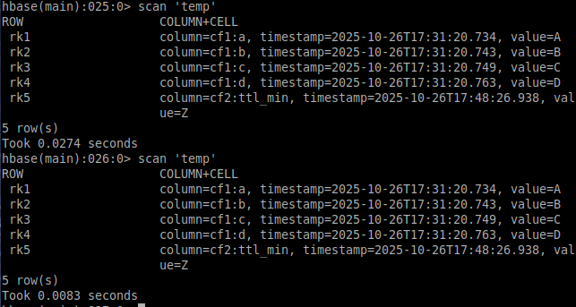
Рисунок 27 – Вставка строки в таблицу temp
- Самостоятельная работа с HBase
Напишем команду для создания таблицы, отвечающей необходимым требованиям: имя таблицы: movie (Рисунок 28).
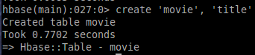
Рисунок 28 – Создание таблицы movie
Таблица содержит описание трех фильмов, каждому фильму соответствует столбец. Все столбцы находятся в семействе title. Название столбцов соответствуют названиям фильмов (по желанию). В ячейках таблицы содержится описание (Рисунок 29).
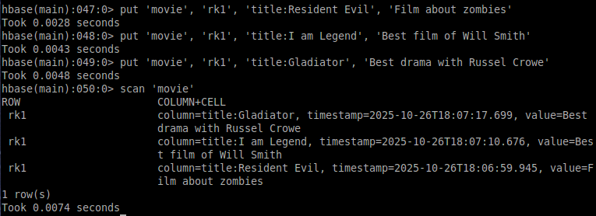
Рисунок 29 – Вставка строк в таблицу movie
Имя таблицы: ranking. Содержит информацию об оценках пользователей трех фильмов (опять же, фильмы — столбцы). В ячейках таблицы содержатся оценки (Рисунок 30).
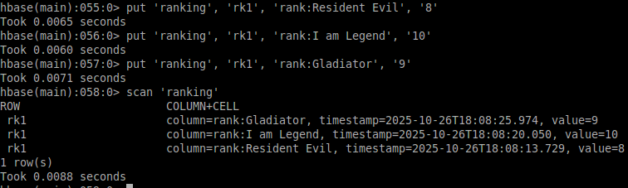
Рисунок 30 – Создание и заполнение таблицы ranking
Используем команду alter, чтобы добавить семейство столбцов (column family) fl_title для названий фильмов на другом языке (Рисунок 31).
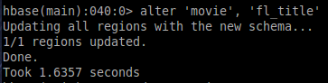
Рисунок 31 – Добавление семейства столбцов fl_title
Убедимся, что семейство столбцов fl_title добавлено (Рисунок 32).
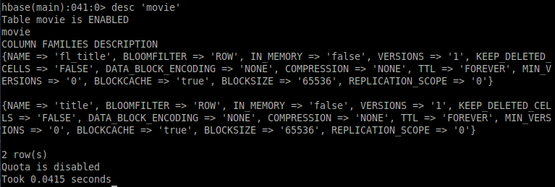
Рисунок 32 – Описание таблицы movie
Напишем команды, отвечающие следующим условиям. Создадим таблицу user: имя таблицы: user, семейство столбцов: info. 1Создадим строку с Rowkey: rk100. Столбец age содержит значение 20. Столбец gender содержит значение F. Столбец zip содержит значение 18730 (Рисунок 33).
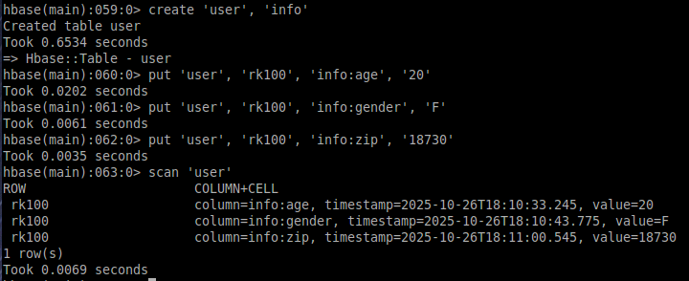
Рисунок 33 – Создание и заполнение таблицы user
Отобразим строку с ключом строки rk100 из пользовательской таблицы (Рисунок 34).
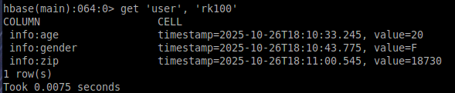
Рисунок 34 – Получение строки с ключом rk100
Кроме того, вставим строки c rk100 в таблицу user со следующими атрибутами: Rowkey: rk100, семейство столбцов: info, столбец age — значение 30. Rowkey: rk100, семейство столбцов: info, столбец age — значение 40 (Рисунок 35).
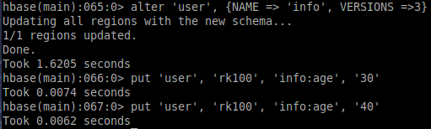
Рисунок 35 – Добавление строк в таблицу user
В пользовательской таблице получим все старые версии столбца age в строке с ключом rk100 (Рисунок 36).
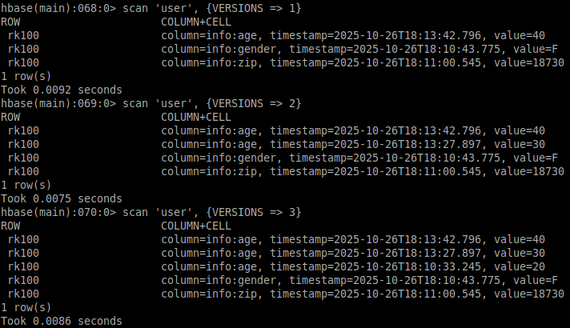
Рисунок 36 – Получение старых версий
Отобразим всю таблицу с помощью команды сканирования (Рисунок 37).
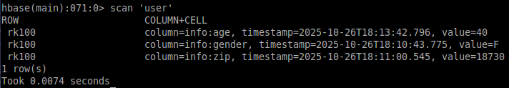
Рисунок 37 – Отображение таблицы user
В таблице пользователей удалим столбец info:age строки с ключом строки rk100 (Рисунок 38). Убедимся, что столбец age удален.
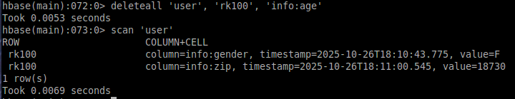
Рисунок 38 – Удаление столбца age с ключом rk100
Удалим все строки с ключом строки rk100 из таблицы user (Рисунок 39).
Убедимся, что строка с ключом rk100 удалена из таблицы user.
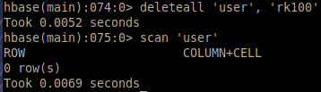
Рисунок 39 – Удаление строк с ключом rk100

Вывод
В ходе выполнения работы изучены базовые операции в HBase с созданием, удалением и изменением таблиц. Использована оболочка для размещения и получения данных. Успешно выполнена самостоятельная работа.

